Lección 13: Más problemas-historia con números del 11 al 19
- Resolvamos problemas-historia.

Calentamiento: Conversación numérica: Sumemos unidades
Encuentra mentalmente el valor de cada expresión.
- $3+4$
- $4+3$
- $10+3$
- $14+3$

13.1: Sentados o de pie
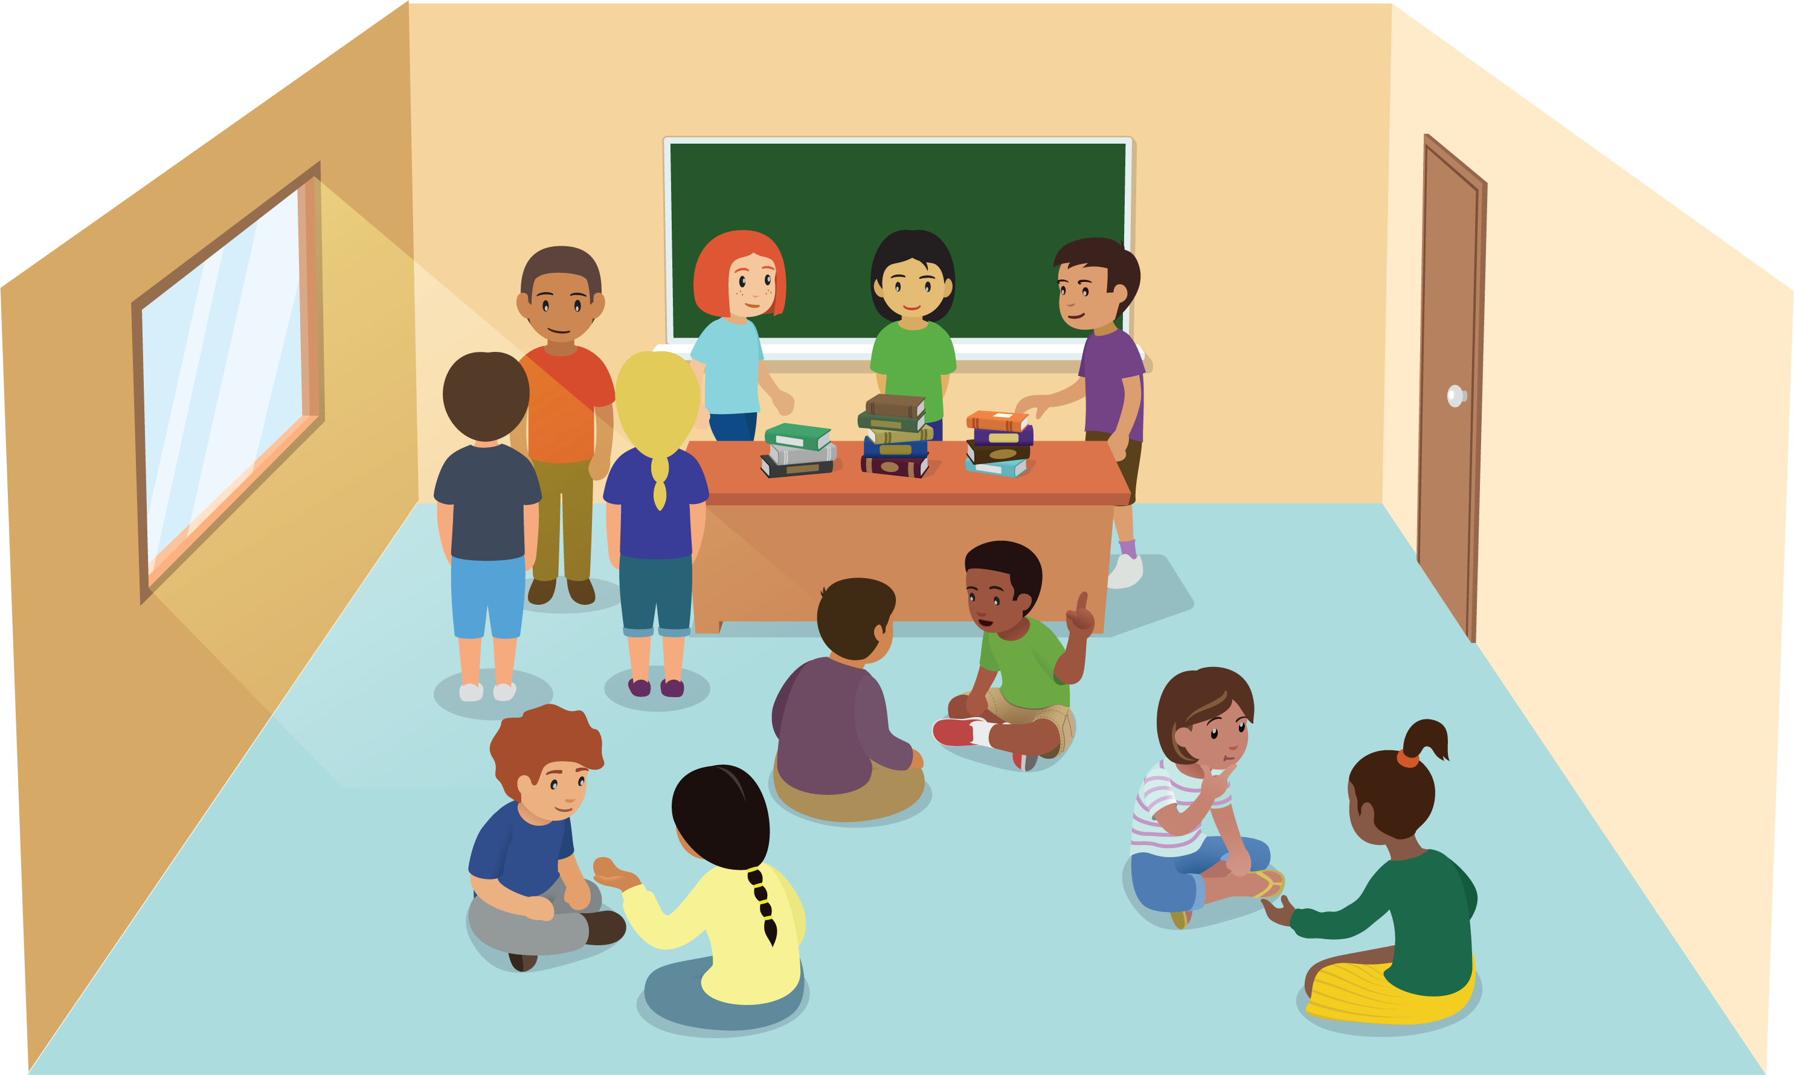
- Hay estudiantes de pie en el salón de clase.
Algunos de los estudiantes se sientan en la alfombra.
Todavía hay algunos estudiantes de pie.
- Hay 15 estudiantes de pie en el salón de clase.
Algunos estudiantes se sientan en la alfombra.
5 estudiantes se quedan de pie.
¿Cuántos estudiantes se sentaron en la alfombra?
Muestra cómo pensaste. Usa dibujos, números o palabras.
- Ecuación: ________________________________

13.2: Resolvamos problemas-historia y comparemos métodos
- Hay 17 estudiantes en el salón.
4 estudiantes se van a casa.
¿Cuántos estudiantes están todavía en el salón?
Muestra cómo pensaste. Usa dibujos, números o palabras.
- Ecuación: _____________________________
- Hay 17 estudiantes en el salón.
Algunos estudiantes se van a casa.
Ahora hay 4 estudiantes en el salón.
¿Cuántos estudiantes se fueron a casa?
Muestra cómo pensaste. Usa dibujos, números o palabras.
- Ecuación: _____________________________

13.3: Centros: Momento de escoger
Escoge un centro.
Revuelve y saca
Compara
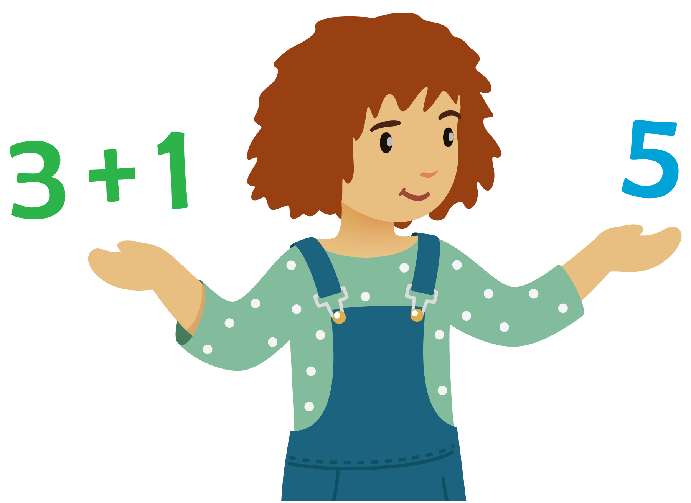
Acertijos numéricos
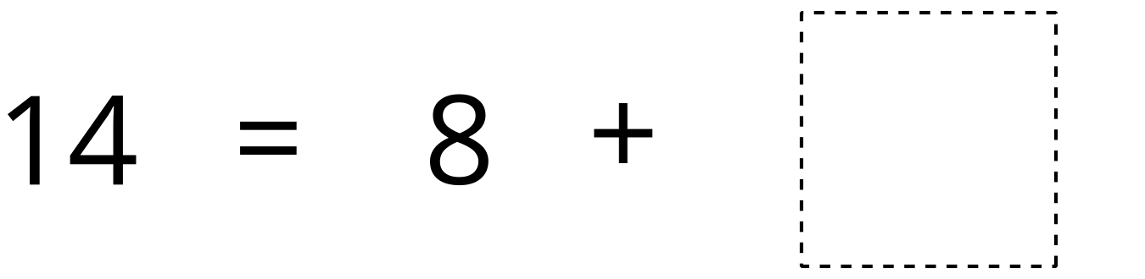

Section Summary
Section Summary
Aprendimos que 10 unidades forman una decena.
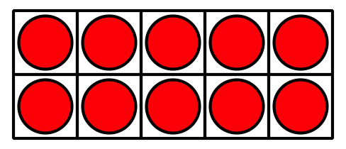
Aprendimos que todos los números del 11 al 19 se pueden representar como una decena y algunas unidades.
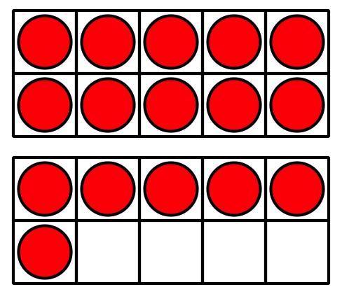
Usamos esa comprensión para encontrar números desconocidos en ecuaciones de suma y de resta con números del 11 al 19.
10+6=16
10+2=6​​​​​​
5+6=15
13−10=6​​​​​​
19−9=6​​​​​​
Resolvimos un nuevo tipo de problema-historia en el que no sabemos cuántos restar. Usamos varias ecuaciones para mostrar la historia.
Hay 17 estudiantes en el salón.
Algunos estudiantes se van a casa.
Ahora hay 4 estudiantes en el salón.
¿Cuántos estudiantes se fueron a casa?
17−3=4
17−4=6
© CC BY 2021 Illustrative Mathematics®

